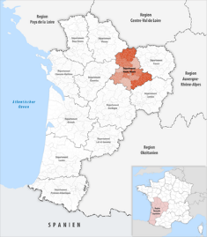
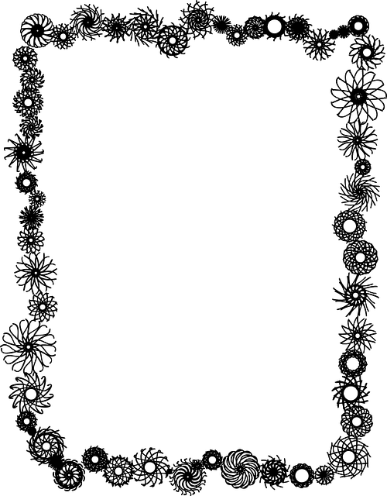

INVITATION

Les CM2 et CM1/CM2 de l’école intercommunale André Weckmann vous invitent à voir notre exposition à partir du 8 juin et jusqu’au 8 juillet 2018.

Ça se passera à la médiathèque de Roeschwoog.

L’exposition sera sur le thème de notre classe transplantée : « Sur les traces des Alsaciens en Haute- Vienne pendant la 2ème guerre mondiale »

MERCI et soyez nombreux

Horaires de la médiathèque de Roeschwoog
mardi :  mercredi :  vendredi :  samedi : | 15h - 19h30  9h30 - 12h  14h - 18h  15h - 19h  9h30 - 12h30
